AAAAA

ADI-SOYADI: ALDIĞI NOT:
NUMARA:

…………..EĞİTİM ÖĞRETİM …….. İMAM HATİP ORTAOKULU
MATEMATİK DERSİ 6. SINIFLAR 2.DÖNEM 2.SINAV SORULARI

A.

A. DOĞRU–YANLIŞ BÖLÜMÜ ( 10 puan )

SORU 1
(….) İki basamaklı en büyük negatif tam sayı -99 dur.
(….) Sıfır pozitif bir tam sayıdır.
(….)Mutlak değeri 5 olan iki tam sayı vardır.
(….)– 1 ile +1 arasında tam sayı yoktur.
(….) Pozitif tam sayılar işaretsiz de yazılır.

B. BOŞLUK DOLDURMA BÖLÜMÜ (4x10 Puan)

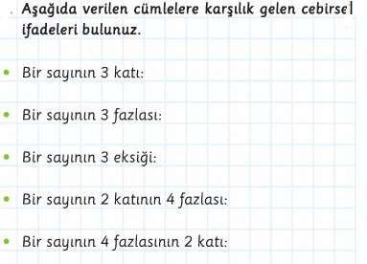
SORU 2)

SORU 3)Aşağıda verilen paralelkenarların ve üçgenlerin yüksekliklerini çizerek kaç birim olduklarını bulunuz.
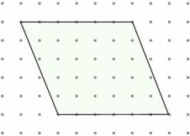
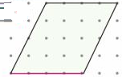

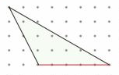
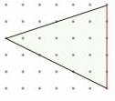

SORU4)Aşağıda verilen tablodaki boşlukları doldurunuz.

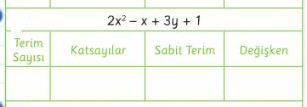

SORU 5)Aşağıda verilen paralelkenarların ve
üçgenlerin alanlarının kaç br² olduklarını bulunuz
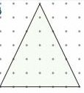

C. KLASİK SORU ÇÖZME BÖLÜMÜ(2x10)

SORU 6)Aşağıdaki işlemleri yapınız.

(+13) + (–3) =(–5) + (+1) =

(+12) – (–3) =(–15) – (–20) =

(–2) – (+5) =

SORU 7)Aşağıdaki işlemleri yapınız.

- (2x + 5) + (3x + 9) =

- (–8x + 4) – (–12x – 7)=

- 4.( 3x + 7 ) =

- 3. ( 4x – 5 ) =

- 2x – 5 + –3x + 9=

D. TEST ÇÖZME BÖLÜMÜ(6x5 Puan)

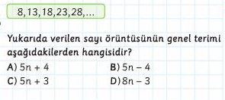
SORU 8)

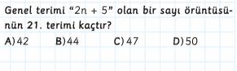
SORU 9)

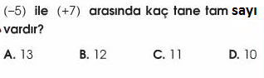
SORU 10)

SORU 11)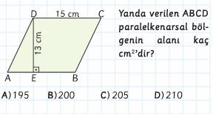

SORU 12)Aşağıda verilen üçgenin alanı kaç cm² dir?

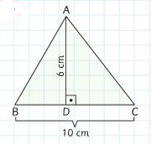
- 60
- 50
- 40
- 30

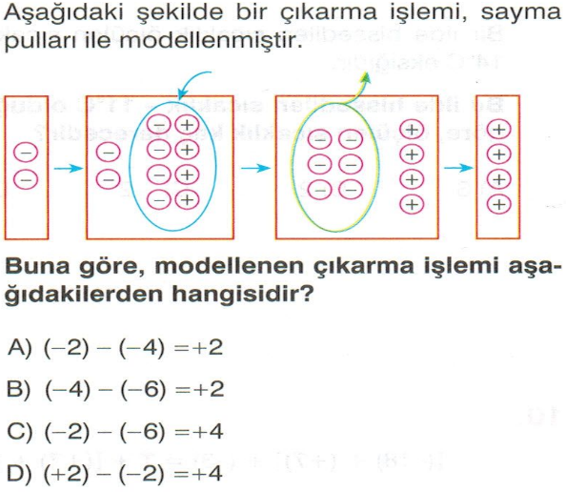
SORU 13)

BAŞARILAR DİLERİM.
Matematik Öğretmeni

